表式号：PJJL3021 项目登记号：2024011
技术报告公开信息表
一、用人单位基本信息
用人单位名称 | 广州电装有限公司 | 统一社会信用代码 | 914401837475955758‌
检测报告编号 | P2024012 | 检测任务编号 | P2024012
所属行业 | 汽车零部件及配件制造 | 企业规模 | 中型
联系人姓名 | 刘浩洋 | 联系电话 | 13760833886
用人单位地址 | 广州市增城区经济技术开发区（汽车产业园区）创强路171号
二、技术服务项目组人员名单
技术服务机构 | 广州市职业病防治院
项目负责人 | 彭志恒
项目组成员 | 张海、彭志恒、范小猛
三、现场调查、现场采样、现场检测的专业技术人员名单、时间，用人单位陪同人
工作环节 | 时间 | 参与人员名单 | 用人单位陪同人
现场调查 | 2025.5.13 | 张海、彭志恒 | 刘浩洋
现场采样 | 2025.5.15 | 张海、范小猛 | 刘浩洋
现场测量 | 2025.5.14 | 张海、彭志恒 | 刘浩洋
现场测量 | 2025.5.15 | 张海、范小猛 | 刘浩洋
四、现场调查、现场采样、现场检测的图像影像
现场调查相片 | 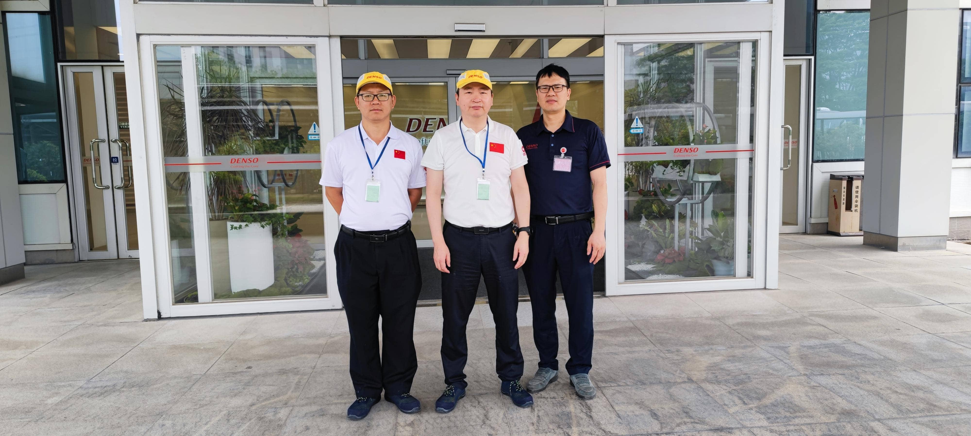
现场调查相片 | 张海、彭志恒、陪同人刘浩洋
现场采样相片 | 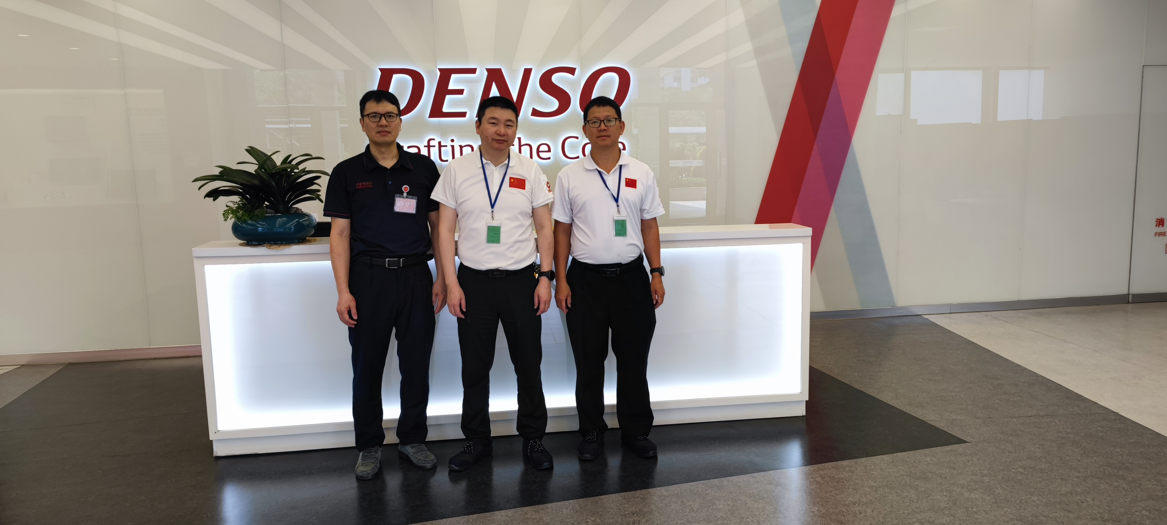
现场采样相片 | 张海、彭志恒、陪同人刘浩洋
现场采样相片 | 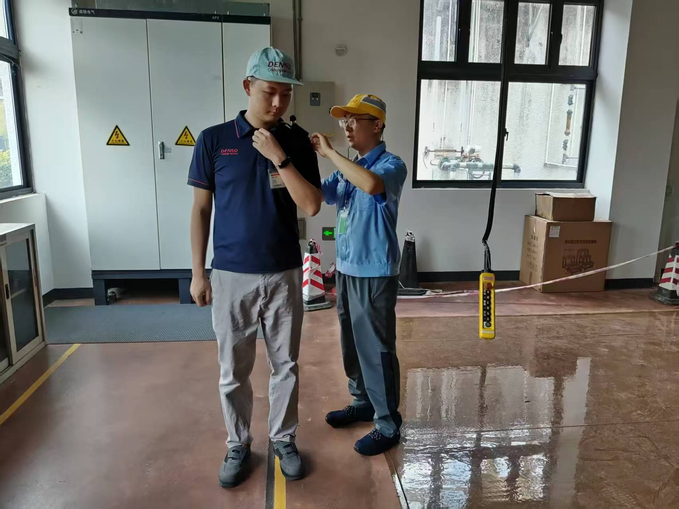
现场采样相片 | 张海、范小猛、陪同人刘浩洋
现场测量相片 | 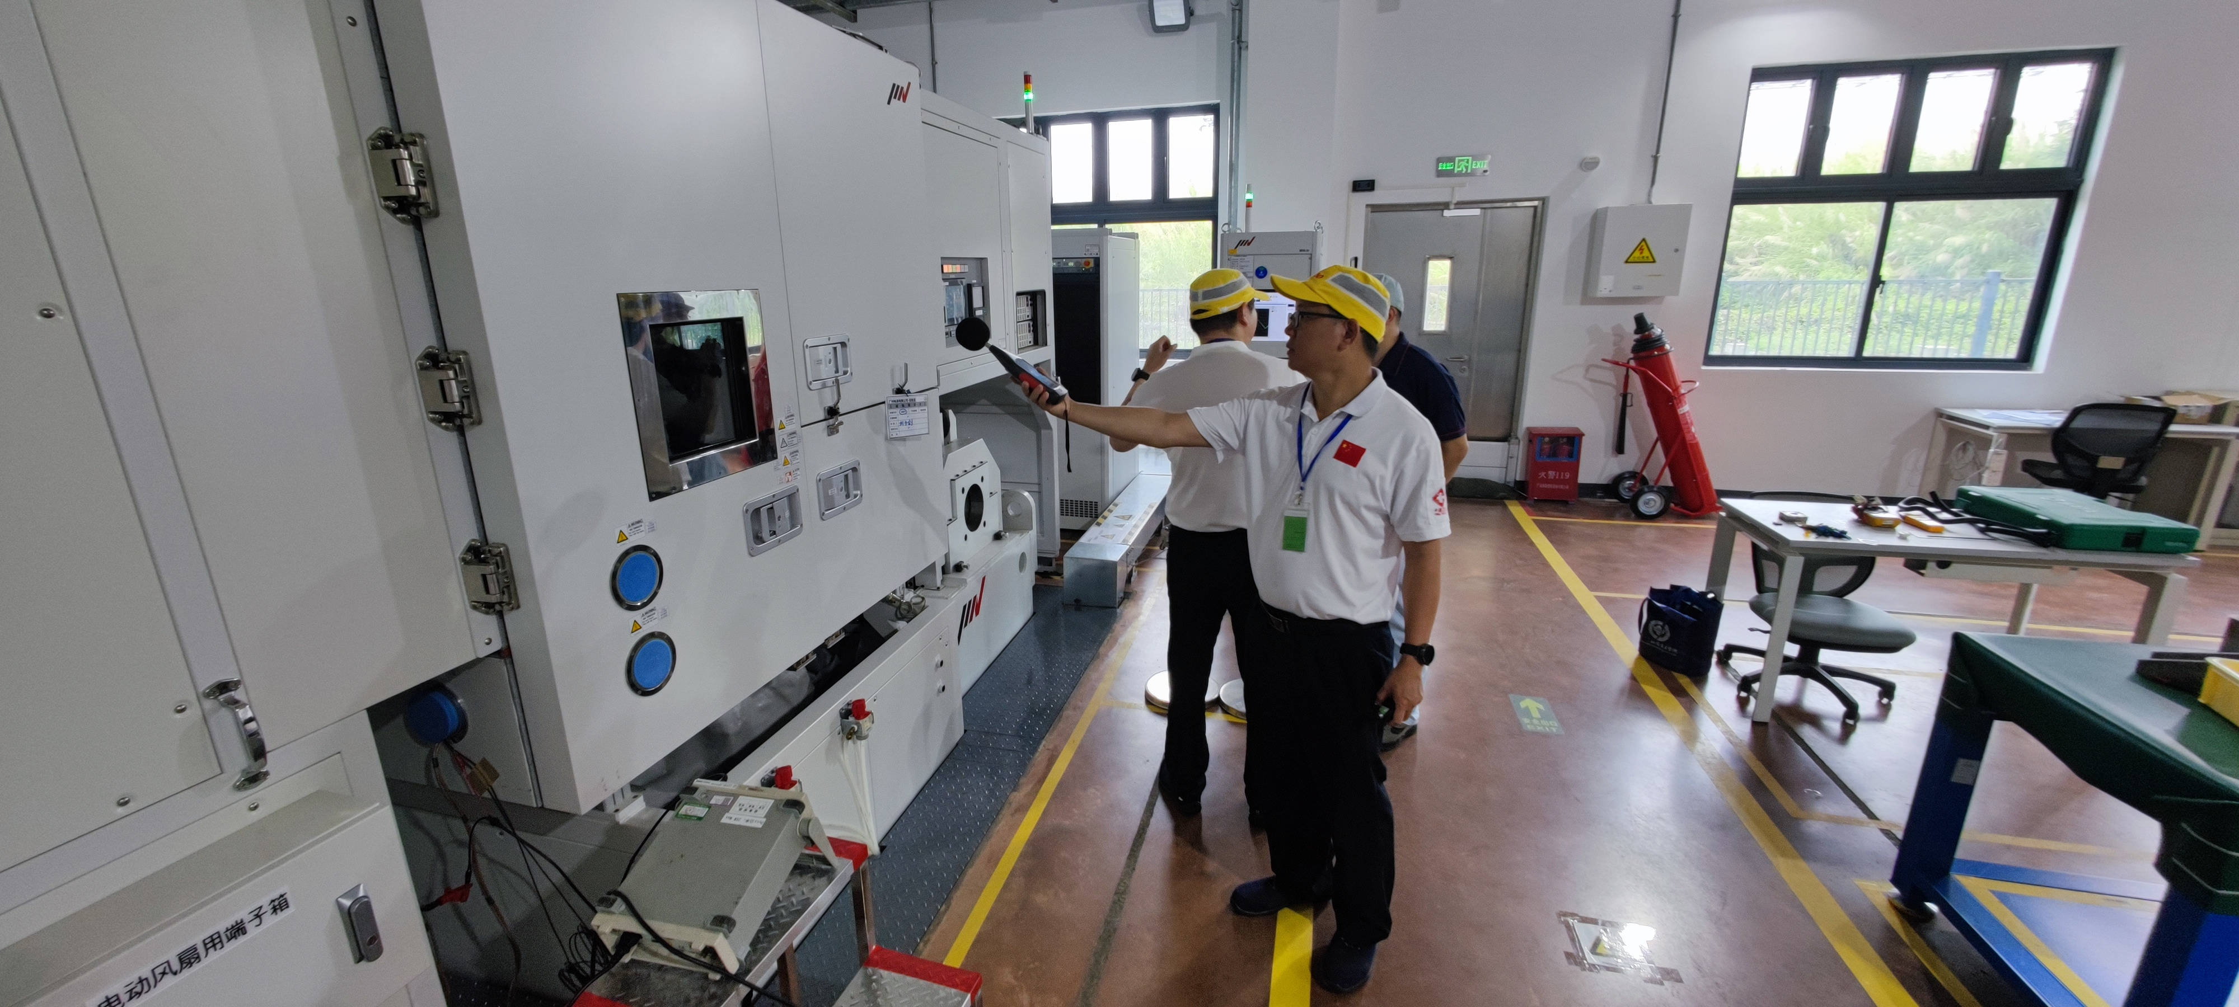
现场测量相片 | 张海、彭志恒、陪同人刘浩洋

